附件：
兰州交通大学博文学院
全国大学英语四、六级网上报名流程
１．登录http://www.bowenedu.cn，点击教务系统，输入学号和密码进行登录；
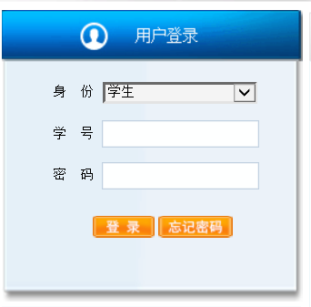
２．进入系统后点击“学生成绩”按钮的“等级考试报名”选项；
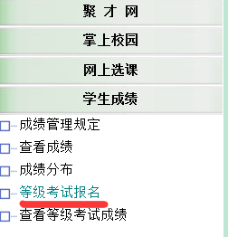
３. 信息核对无误后，在相应的报考级别后点击右侧“报名”（六级报考者必须是四级成绩已达到425分及以上）按钮，完成报名；
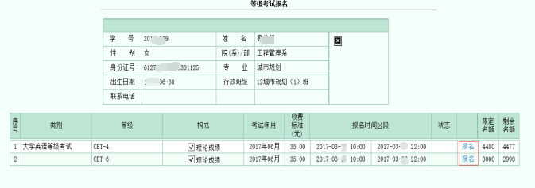
４.不用上传照片。

